**TRƯỜNG ĐẠI HỌC CÔNG THƯƠNG TP.HỒ CHÍ MINH**

**KHOA CÔNG NGHỆ THÔNG TIN**

\*\*\*\*\*\*\*\*\*\*\*\*\*\*\*\*\*\*

**BÁO CÁO THỰC TẬP KỸ SƯ**

**TÌM HIỂU VÀ CẤU HÌNH HỆ THỐNG MÁY CHỦ TẠI CÔNG TY CỔ PHẦN CÔNG NGHỆ GIẢI PHÁP THI THIÊN**

Giảng Viên Hướng Dẫn: TS Vũ Đức Thịnh

Sinh viên thực hiện : Ngô Thanh Tuấn

Mã sinh viên: 2001200695 Lớp: 11DHTH6

TP HCM, ngày 24 tháng 6 năm 2024

**TRƯỜNG ĐẠI HỌC CÔNG THƯƠNG TP.HỒ CHÍ MINH**

**KHOA CÔNG NGHỆ THÔNG TIN**

\*\*\*\*\*\*\*\*\*\*\*\*\*\*\*\*\*\*

**BÁO CÁO THỰC TẬP KỸ SƯ**

**TÌM HIỂU VÀ CẤU HÌNH HỆ THỐNG MÁY CHỦ TẠI CÔNG TY CỔ PHẦN CÔNG NGHỆ GIẢI PHÁP THI THIÊN**

Giảng Viên Hướng Dẫn: TS Vũ Đức Thịnh

Sinh viên thực hiện : Huỳnh Minh Tuấn

Mã sinh viên: 2001200216 Lớp: 11DHTH5

TP HCM, ngày 24 tháng 6 năm 2024**PHIẾU NHẬN XÉT THỰC TẬP TỐT NGHIỆP**

*(Đơn vị thực tập)*

**Đơn vị thực tập:** Công Ty Cổ Phần Công Nghệ Giải Pháp Thi Thiên.

**Địa chỉ:** 35 Đường Số 3, Phường 4, Quận 3, Thành phố Hồ Chí Minh.

#### **NỘI DUNG NHẬN XÉT**

1. ***Ý thức tổ chức kỉ luật***

....................................................................................................................

....................................................................................................................

....................................................................................................................

....................................................................................................................

#### **Tinh thần, thái độ học tập, tìm hiểu chuyên môn, kết quả học**

....................................................................................................................

....................................................................................................................

....................................................................................................................

....................................................................................................................

#### **Tác phong sinh hoạt, lối sống**

....................................................................................................................

....................................................................................................................

....................................................................................................................

....................................................................................................................

#### **Xếp loại và cho điểm đánh giá**

....................................................................................................................

....................................................................................................................

***Tp.HCM, tháng 6 năm 2024***

*Xác nhận*

**LỜI CẢM ƠN**

Chúng em xin gửi lời cảm ơn chân thành tới Trường Đại học Công Thương và Công Ty Cổ Phần Công Nghệ Giải Pháp Thi Thiên vì sự hỗ trợ và cơ hội tuyệt vời mà trường và doanh nghiệp đã mang lại cho chúng em. Không có sự hỗ trợ của trường và doanh nghiệp , chúng em không thể đạt được những thành tựu và kinh nghiệm quý báu như hiện tại.

Trường Đại học Công Thương đã cung cấp cho chúng em kiến thức, hướng dẫn và cơ hội học tập đáng kể. Cảm ơn sự cống hiến của các giảng viên và nhân viên trường, chúng em đã có cơ hội phát triển năng lực, rèn luyện kỹ năng và xây dựng nền tảng mạnh mẽ cho tương lai.

Công Ty Cổ Phần Công Nghệ Giải Pháp Thi Thiên đã đồng hành cùng chúng em trong quá trình thực tập, mang lại cho chúng em cơ hội áp dụng kiến thức và kỹ năng trong môi trường thực tế. Chúng em đã học hỏi được rất nhiều từ sự hướng dẫn, sự hỗ trợ của đội ngũ của công ty, và chúng em tự hào là phần của nhóm làm việc tại Thi Thiên.

Chúng em biết ơn sự hỗ trợ vô giá từ Trường Đại học Công Thương và Công Ty Cổ Phần Công Nghệ Giải Pháp Thi Thiên, và chúng em sẽ luôn ghi nhớ những giá trị và kiến thức mà chúng em đã nhận được. Xin cảm ơn vì đã giúp chúng em trở thành những người học và làm việc xuất sắc hơn.

Trân trọng!

**MỤC LỤC**

[CHƯƠNG I: GIỚI THIỆU CHUNG ĐƠN VỊ THỰC TẬP 1](#_Toc169788521)

[1.1 GIỚI THIỆU VỀ CÔNG TY : 1](#_Toc169788522)

[1.2 QUÁ TRÌNH PHÁT TRIỂN: 1](#_Toc169788523)

[1.3 SƠ ĐỒ TỔ CHỨC: 2](#_Toc169788524)

[1.4 LOẠI HÌNH HOẠT ĐỘNG 3](#_Toc169788525)

[1.5 ĐẶC ĐIỂM SẢN XUẤT KINH DOANH 3](#_Toc169788526)

[1.6 CÔNG VIỆC ĐƯỢC PHÂN CÔNG 4](#_Toc169788527)

[1.6 PHƯƠNG PHÁP TIẾP CẬN CÔNG VIỆC 5](#_Toc169788528)

[1.6.1 Phương Pháp Tiếp Cận Theo Từng Lĩnh Vực: 5](#_Toc169788529)

[1.6.2 Phương pháp tiếp cận theo từng giai đoạn: 5](#_Toc169788530)

[1.7 NHIỆM VỤ CỦA CÁC PHÒNG BAN 6](#_Toc169788531)

[1.8 NGƯỜI HƯỚNG DẪN THỰC TẬP 8](#_Toc169788532)

[CHƯƠNG II: TÌM HIỂU VÀ CẤU HÌNH HỆ THỐNG MÁY CHỦ 9](#_Toc169788533)

[2.1 TỔNG QUAN VỀ CẤU HÌNH HỆ THỐNG MÁY CHỦ 9](#_Toc169788534)

[2.2 CÁC THÀNH PHẦN TRONG MÁY CHỦ 9](#_Toc169788535)

[2.2.1 Bo mạch chủ 10](#_Toc169788536)

[2.2.2 Bộ xử lý CPU (Processor) 11](#_Toc169788537)

[2.2.3 Bộ nhớ RAM 11](#_Toc169788538)

[2.2.4 Ổ cứng (Hard Drive) 12](#_Toc169788539)

[2.2.5 Card Mạng (Network Interface Card – NIC) 13](#_Toc169788540)

[2.2.6 Bộ cấp nguồn máy chủ (Power Supply Unit – PSU) 14](#_Toc169788541)

[2.2.7 Card RAID 15](#_Toc169788542)

[2.2.8 Tản nhiệt fan (quạt tản nhiệt) 17](#_Toc169788543)

[2.2.9 Đơn vị xử lý đồ họa GPU 17](#_Toc169788544)

[2.3 Quy Trình Kiểm Tra Hoạt Động Trên Server 18](#_Toc169788545)

[CHƯƠNG III : KẾT LUẬN 20](#_Toc169788546)

[3.1 NHỮNG CÔNG VIỆC ĐÃ THỰC HIỆN : 20](#_Toc169788547)

[3.2 NHỮNG NỘI DUNG ĐÃ HỌC ĐƯỢC TRONG KỲ THỰC TẬP: 20](#_Toc169788548)

[TÀI LIỆU THAM KHẢO 21](#_Toc169788549)

**MỤC LỤC HÌNH ẢNH**

[Hình 1 logo của công ty 1](#_Toc169860646)

[Hình 2 cơ cấu tổ chức của công ty 2](file:///C:\\Users\\tuanp\\OneDrive\\Máy%20tính\\ThucTap\\2001200216_HuynhMinhTuan_BaoCaoThucTapKS.docx" \l "_Toc169860647)

[Hình 3 sơ đồ cơ cấu tổ chức của công ty 3](#_Toc169860648)

[Hình 4 Các lĩnh vực hoạt động của Thi Thiên 3](file:///C:\\Users\\tuanp\\OneDrive\\Máy%20tính\\ThucTap\\2001200216_HuynhMinhTuan_BaoCaoThucTapKS.docx" \l "_Toc169860649)

[Hình 5 Các lĩnh vực hoạt động của Thi Thiên 3](file:///C:\\Users\\tuanp\\OneDrive\\Máy%20tính\\ThucTap\\2001200216_HuynhMinhTuan_BaoCaoThucTapKS.docx" \l "_Toc169860650)

[Hình 6 Máy chủ server 9](#_Toc169860651)

[Hình 7 Bo mạch chủ trong server 10](file:///C:\\Users\\tuanp\\OneDrive\\Máy%20tính\\ThucTap\\2001200216_HuynhMinhTuan_BaoCaoThucTapKS.docx" \l "_Toc169860652)

[Hình 8 CPU trong server 11](file:///C:\\Users\\tuanp\\OneDrive\\Máy%20tính\\ThucTap\\2001200216_HuynhMinhTuan_BaoCaoThucTapKS.docx" \l "_Toc169860653)

[Hình 9 RAM được sử dụng trong server 12](file:///C:\\Users\\tuanp\\OneDrive\\Máy%20tính\\ThucTap\\2001200216_HuynhMinhTuan_BaoCaoThucTapKS.docx" \l "_Toc169860654)

[Hình 10 Ổ cứng sử dụng trong server 13](file:///C:\\Users\\tuanp\\OneDrive\\Máy%20tính\\ThucTap\\2001200216_HuynhMinhTuan_BaoCaoThucTapKS.docx" \l "_Toc169860655)

[Hình 11 Card mạng trong server 14](file:///C:\\Users\\tuanp\\OneDrive\\Máy%20tính\\ThucTap\\2001200216_HuynhMinhTuan_BaoCaoThucTapKS.docx" \l "_Toc169860656)

[Hình 12 Nguồn của server 14](file:///C:\\Users\\tuanp\\OneDrive\\Máy%20tính\\ThucTap\\2001200216_HuynhMinhTuan_BaoCaoThucTapKS.docx" \l "_Toc169860657)

[Hình 13 Card RAID trong máy chủ server 15](file:///C:\\Users\\tuanp\\OneDrive\\Máy%20tính\\ThucTap\\2001200216_HuynhMinhTuan_BaoCaoThucTapKS.docx" \l "_Toc169860658)

[Hình 14 RAID 0 15](file:///C:\\Users\\tuanp\\OneDrive\\Máy%20tính\\ThucTap\\2001200216_HuynhMinhTuan_BaoCaoThucTapKS.docx" \l "_Toc169860659)

[Hình 15 RAID 1 16](file:///C:\\Users\\tuanp\\OneDrive\\Máy%20tính\\ThucTap\\2001200216_HuynhMinhTuan_BaoCaoThucTapKS.docx" \l "_Toc169860660)

[Hình 16 RAID 0+1 16](file:///C:\\Users\\tuanp\\OneDrive\\Máy%20tính\\ThucTap\\2001200216_HuynhMinhTuan_BaoCaoThucTapKS.docx" \l "_Toc169860661)

[Hình 17 RAID 5 17](file:///C:\\Users\\tuanp\\OneDrive\\Máy%20tính\\ThucTap\\2001200216_HuynhMinhTuan_BaoCaoThucTapKS.docx" \l "_Toc169860662)

[Hình 18 Quạt tản nhiệt trong server 17](file:///C:\\Users\\tuanp\\OneDrive\\Máy%20tính\\ThucTap\\2001200216_HuynhMinhTuan_BaoCaoThucTapKS.docx" \l "_Toc169860663)

[Hình 19 Đơn vị xử lý đồ họa GPU 18](file:///C:\\Users\\tuanp\\OneDrive\\Máy%20tính\\ThucTap\\2001200216_HuynhMinhTuan_BaoCaoThucTapKS.docx" \l "_Toc169860664)

[Hình 20 System Setup 19](#_Toc169860665)

[Hình 21 Device Settings 20](#_Toc169860666)

[Hình 22 RAID controller 21](#_Toc169860667)

[Hình 23 Configuration Management 22](#_Toc169860668)

[Hình 24 Create Virtual Disk 22](file:///C:\\Users\\tuanp\\OneDrive\\Máy%20tính\\ThucTap\\2001200216_HuynhMinhTuan_BaoCaoThucTapKS.docx" \l "_Toc169860669)

[Hình 25 Apply đã cài đặt 23](#_Toc169860670)

[Hình 26 Chia ổ cứng 24](#_Toc169860671)

[Hình 27 Chọn Create Virtual Disk. 24](#_Toc169860672)

[Hình 28 Chấp nhận cài đặt 25](#_Toc169860673)

[Hình 29 Created successfully 26](#_Toc169860674)

[Hình 30 Kiểm tra thông tin CPU 27](#_Toc169860675)

[Hình 31 Kiểm tra thông tin Ram và memory 27](#_Toc169860676)

[Hình 32 kiểm tra socket 28](#_Toc169860677)

[Hình 33 Tháo ram vệ sinh và gắn lại 29](#_Toc169860678)

# 

# **CHƯƠNG I: GIỚI THIỆU CHUNG ĐƠN VỊ THỰC TẬP**

* 1. **GIỚI THIỆU VỀ CÔNG TY :**

- Tên: CÔNG TY CỔ PHẦN CÔNG NGHỆ GIẢI PHÁP THI THIÊN.

- Tên quốc tế: THI THIEN SOLUTIONS TECHNOLOGY CORPORATION.

- Địa chỉ: 35, đường số 3, Cư Xá Đô Thành, Phường.4, Quận.3, Tp HCM.

- Ngày hoạt động: 2008-06-10.

- Quản lý bởi: Chi cục Thuế Quận Gò Vấp.

- Loại hình doanh nghiệp: [Công ty cổ phần ngoài nước](https://masothue.com/tra-cuu-ma-so-thue-theo-loai-hinh-doanh-nghiep/cong-ty-co-phan-ngoai-nn-5" \o "tra cứu mã số thuế Công ty cổ phần ngoài NN) ngoài.



Hình 1 logo của công ty

* 1. **QUÁ TRÌNH PHÁT TRIỂN:**

Công Ty Cổ Phần Công Nghệ Giải Pháp Thi Thiên là một trong những công ty chuyên hoạt động trong lĩnh vực Công Nghệ Thông Tin.Với đội ngủ kinh doanh có nhiều năm kinh nghiệm trong việc tư vấn về mặt hàng theo yêu cầu nhu cầu và điều kiện của quý khách hàng. Với đội ngủ kỹ thuật đã nhiều năm kinh nghiệm trong việc cài đặt, bảo trì, vệ sinh, xử lý sự cố máy tính - hệ thống máy tính chuyên nghiệp. Đảm bảo duy trì hoạt động hệ thống máy tính của quý công ty được liên tục. Đảm bảo việc sao lưu và phục hồi dữ liệu trong suốt quá trình xử lý sự cố. Đảm bảo việc cập nhật định kỳ và thường xuyên các loại virus máy tính. Với đội ngủ chăm sóc khách hàng – hậu mãi ân cần và tận tụy, luôn lắng nghe để, và phục vụ, làm quý khách hàng luôn hài lòng. Với đội ngủ nhân viên trên Thi Thiên đã và đang tạo được lòng tin ở nhiều khách hàng là Ngân Hàng, Bệnh Viện, Trường Học, Chi Cục Thuế, Kho Bạc, Doanh Nghiệp, các công ty, tổ chức tài chính, … Thi Thiên đã tạo được niềm tin ở khách hàng trong việc cung cấp về mặt hàng, dịch vụ, giá cả, chất lượng, dịch vụ..... Chuyên cung cấp máy tính Desktop, Laptop, Server (máy chủ) của IBM, HP, DELL, SAMSUNG, TOSHIBA, FPT Elead, …,Các thiết bị mạng của Cisco, HP, 3COM, Intel, Dlink, Draytek, Planet, ….Cung cấp linh kiện của IBM, HP, DELL, Intel (RAM, HDD, PSU, Backland, …) Cung cấp dịch vụ bảo trì hệ thống mạng (đảm bảo hệ thống luôn hoạt động). Cung cấp dịch vụ sửa máy Desktop (PC), Server (máy chủ). Cung cấp dịch vụ cho thuê máy chủ IBM, HP, DELL, Intel, … Thi Thiên vẫn đang không ngừng hoàn thiện quy trình làm việc để phục vụ quý khách hàng ngày tốt hơn và giúp quý khách hàng thỏa mãn được tiêu chí làm việc của Hệ Thống Máy Tính. THI THIÊN vẫn đang luôn lắng nghe và chờ đợi để được phục vụ quý khách hàng. Dịch vụ và chất lượng mà Thi Thiên cung cấp hơn cả sự mong đợi của khách hàng.

* 1. **A screenshot of a chat

     Description automatically generatedSƠ ĐỒ TỔ CHỨC:**

Hình 2 cơ cấu tổ chức của công ty

****

Hình 3 sơ đồ cơ cấu tổ chức của công ty

* 1. A screenshot of a computer

     Description automatically generated**LOẠI HÌNH HOẠT ĐỘNG**

Hình 4 Các lĩnh vực hoạt động của Thi Thiên

Hình 5 Các lĩnh vực hoạt động của Thi Thiên

* 1. **ĐẶC ĐIỂM SẢN XUẤT KINH DOANH**
* **Về mặt pháp lý:**
* **Có giấy phép hoạt động kinh doanh hợp pháp:** Doanh nghiệp cần có giấy phép kinh doanh do cơ quan nhà nước có thẩm quyền cấp phép, trong đó nêu rõ ngành nghề kinh doanh về bảo hành thiết bị điện tử.
* **Được ủy quyền bởi HPE:** Doanh nghiệp cần được HPE cấp giấy ủy quyền chính thức, cho phép thực hiện dịch vụ bảo hành cho các sản phẩm của HPE. Giấy ủy quyền này quy định phạm vi sản phẩm được bảo hành, khu vực hoạt động, quyền hạn và nghĩa vụ của doanh nghiệp.
* **Tuân thủ các quy định của pháp luật:** Doanh nghiệp cần tuân thủ các quy định của pháp luật liên quan đến hoạt động bảo hành, bao gồm các quy định về bảo vệ người tiêu dùng, quy định về chất lượng sản phẩm, quy định về thuế,...
* **Về mặt chuyên môn:**
* **Có đội ngũ nhân viên kỹ thuật tay nghề cao:** Đội ngũ nhân viên kỹ thuật phải được đào tạo bài bản, có chuyên môn về bảo hành các sản phẩm HPE, có khả năng chẩn đoán và sửa chữa các lỗi kỹ thuật của thiết bị.
* **Có trang thiết bị sửa chữa hiện đại:** Doanh nghiệp cần trang bị đầy đủ các thiết bị sửa chữa cần thiết để đảm bảo chất lượng dịch vụ bảo hành.
* **Có kho phụ tùng thay thế chính hãng:** Doanh nghiệp cần sử dụng phụ tùng thay thế chính hãng HPE để đảm bảo chất lượng sửa chữa và độ bền cho thiết bị.
* **Có quy trình bảo hành chuyên nghiệp:** Doanh nghiệp cần xây dựng quy trình bảo hành chuyên nghiệp, đảm bảo tính minh bạch, hiệu quả và đáp ứng nhu cầu của khách hàng.
* **Về mặt thị trường:**
* **Có mạng lưới khách hàng rộng khắp:** Doanh nghiệp cần xây dựng mạng lưới khách hàng rộng khắp để đảm bảo doanh thu và lợi nhuận.
* **Có chiến lược marketing hiệu quả:** Doanh nghiệp cần có chiến lược marketing hiệu quả để quảng bá dịch vụ bảo hành của mình đến khách hàng tiềm năng.
* **Có khả năng cạnh tranh cao:** Doanh nghiệp cần có khả năng cạnh tranh cao với các doanh nghiệp bảo hành khác trên thị trường.
* **Ngoài những đặc điểm trên, công ty bào hành thiết bị được ủy quyền bởi HPE còn cần:**
* Cung cấp dịch vụ bảo hành với chất lượng cao, đáp ứng nhu cầu của khách hàng.
* Cung cấp dịch vụ khách hàng tốt, giải đáp thắc mắc và hỗ trợ khách hàng kịp thời.
* Luôn cập nhật các kiến thức và kỹ thuật mới nhất về bảo hành thiết bị HPE.

## **1.6 CÔNG VIỆC ĐƯỢC PHÂN CÔNG**

* Sau khi nhận được quyết định thực tập của Khoa Công Nghệ Thông Tin. Em đã được giới thiệu vào Công Ty Cổ Phần Công Nghệ Giải Pháp Thi Thiên và được phân công vào phòng triển khai dịch vụ của công ty. Trong suốt thời gian thực tại phòng triển khai dịch vụ em đã được phân công các công việc cụ thể , được quan sát các kĩ thuật viên làm và hướng dẫn tận tình cho em. Nhờ các kiến thức em đã được dạy cùng với sự hướng dẫn của các kĩ thuật viên em đã được trực tiếp sửa chữa, lắp đặt server :
* Tìm hiểu về server.
* Lắp ráp server.
* Test server.
* Kiến thức về sửa chữa, lắp đặt bảo trì server của em còn hạn chế nên trong quá trình sửa chữa, lắp đặt bảo trì còn nhiều khó khăn. Nhờ sự hướng dẫn tận tình của anh kĩ thuật viên cũng như các kiến thức đã được học em đã khắc phục các khó khăn đó. Thực tập tại phòng triển khai dịch vụ đã giúp em tích lũy thêm những kiến thức về máy tính cũng như tác phong làm việc. Đó là những kiến thức quý báu giúp cho công việc của em sau này.
  1. **PHƯƠNG PHÁP TIẾP CẬN CÔNG VIỆC**
     1. **Phương Pháp Tiếp Cận Theo Từng Lĩnh Vực:**
* **Lĩnh vực bảo hành máy chủ, switch:**
  + **Tiếp cận lý thuyết:** Tham gia các khóa đào tạo, hội thảo về cấu tạo, nguyên lý hoạt động, bảo trì, sửa chữa máy chủ, switch.
  + **Tiếp cận thực hành:** Hỗ trợ kỹ thuật viên bảo hành, sửa chữa máy chủ, switch dưới sự hướng dẫn trực tiếp.
  + **Tiếp cận nghiên cứu:** Tìm hiểu, nghiên cứu các tài liệu chuyên ngành, tham khảo kinh nghiệm từ các chuyên gia để nâng cao kiến thức chuyên môn.
* **Lĩnh vực mạng máy tính:**
  + **Tiếp cận lý thuyết:** Tham gia các khóa đào tạo, hội thảo về kiến thức mạng máy tính, cấu hình, quản trị, vận hành hệ thống mạng.
  + **Tiếp cận thực hành:** Tham gia các dự án mạng máy tính dưới sự hướng dẫn của chuyên gia, tự tay thực hiện các bài tập cấu hình, quản trị mạng.
  + **Tiếp cận nghiên cứu:** Nghiên cứu các giải pháp mạng tiên tiến, xu hướng phát triển của ngành mạng máy tính để cập nhật kiến thức mới nhất.

### **1.6.2 Phương pháp tiếp cận theo từng giai đoạn:**

* **Giai đoạn đầu:**
  + Tập trung làm quen với môi trường làm việc, văn hóa công ty, quy định, quy trình thực tập.
  + Tìm hiểu sơ lược về các phòng ban, chức năng, nhiệm vụ của từng bộ phận trong Trung tâm Dịch vụ Tin học.
  + Gặp gỡ, trao đổi với các kỹ sư, cán bộ phụ trách để được hướng dẫn, tư vấn về nội dung thực tập.
* **Giai đoạn giữa:**
  + Tham gia tích cực vào các hoạt động thực tế, hỗ trợ kỹ thuật viên, thực hành các bài tập, dự án mạng máy tính.
  + Tự nghiên cứu, tìm hiểu thêm kiến thức chuyên môn liên quan đến lĩnh vực thực tập.
  + Trau dồi kỹ năng mềm như giao tiếp, thuyết trình, làm việc nhóm qua các hoạt động do công ty tổ chức.
* **Giai đoạn cuối:**
  + Hoàn thành các nhiệm vụ được giao, báo cáo kết quả thực tập.
  + Tham gia phỏng vấn đánh giá kết quả thực tập.
  + Nhận góp ý, đánh giá từ các chuyên gia, cán bộ phụ trách để rút kinh nghiệm và hoàn thiện bản thân.

**Nội dung thực tập.**

Nội dung 1 : Tham gia các buổi hướng dẫn công việc việc làm.

Nội dung 2 : Tìm hiểu về các server, và các linh kiện có trong server: mainboard server, CPU – bộ vi xử lý, RAM server, HDD server, card RAID, nguồn server**.**

Nội dung 3 : Thực hành về các linh kiện có trong server.

Nội dung 4 : Thực hành bấm dây mạng.

Nội dung 5 : Thực hành lắp đặt các thiết bị mạng , mạng LAN tại công ty.

Nội dung 6 : Thực hành tìm hiểu và làm quen với các bước test thiết bị như: server, switch, router các loại như cisco, checkpoint.

Nội dung 7 : Đi hỗ trợ gặp khách hàng và hỗ trợ vận chuyển và bàn giao, thu hồi thiết bị cho công ty.

Nội dung 8 : Thực hành tiếp cận cài đặt chương trình và hoàn thiệt việc lắp đặt máy cho các chi nhánh của Ngân hàng CBBank.

Nội dung 9: Thực hành bảo trì, lắp ráp thiết bị cho các Uỷ ban nhân dân các phường, quận ở Thành phố Thủ Đức.

Nội dung 10 : Hỗ trợ bàn giao thiết bị và xử lý các giấy tờ liên quan .

* 1. **NHIỆM VỤ CỦA CÁC PHÒNG BAN**

**Trung tâm Kinh doanh Dự án:**

* **Chức năng:**
  + Kinh doanh các dịch vụ do Thi Thiên cung cấp theo mảng dự án.
  + Tìm kiếm và phát triển các giải pháp tích hợp hệ thống hiệu quả nhất hướng đến khách hàng doanh nghiệp vừa và nhỏ.
  + Tư vấn, triển khai và quản lý dự án.
  + Hợp tác với các đối tác để thực hiện các dự án lớn.
* **Lãnh đạo:**
  + Trưởng Trung tâm: Trịnh Hoàng Nam.
  + Phó Trưởng Trung tâm: Hà Minh Tiến.

**Trung tâm Kinh doanh Phân phối:**

* **Chức năng:**
  + Kinh doanh các dịch vụ do Thi Thiên cung cấp theo mảng phân phối.
  + Phân phối các sản phẩm và dịch vụ từ các hãng uy tín.
  + Xây dựng mạng lưới phân phối rộng khắp.
  + Tiếp thị sản phẩm và dịch vụ đến khách hàng tiềm năng.
  + Hỗ trợ khách hàng trong việc sử dụng sản phẩm và dịch vụ.
* **Lãnh đạo:**
  + Trưởng Trung tâm: Nguyễn Tấn Dương.
  + Phó Trưởng Trung tâm: Phạm Xuân An.

**Trung tâm Kinh doanh Dịch vụ:**

* **Chức năng:**
  + Kinh doanh các dịch vụ do Thi Thiên cung cấp theo mảng dịch vụ.
  + Kinh doanh các dịch vụ bảo hành, sửa chữa cho thuê các thiết bị IT.
  + Kinh doanh các dịch vụ IT trọn gói khác như bảo hành mở rông, cài đặt.
  + Cung cấp các dịch vụ tư vấn, đào tạo về IT.
* **Lãnh đạo:**
* Trưởng Trung tâm: Nguyễn Thanh Tân.
* Phó Trưởng Trung tâm: Huỳnh Minh Cảnh.

**Trung tâm Dịch vụ khách hàng.**

* **Chức năng:**
  + Sữa chữa bảo hảnh các loại máy móc thiết bị và kinh doanh các dịch vụ
  + Cung cấp dịch vụ hỗ trợ cho cả khách hàng và nội bộ công ty.
* **Lãnh đạo:**
  + Trưởng Trung tâm: Phạm Văn Chiến.

**Trung tâm Giải Pháp Công Nghệ.**

* **Chức năng:**
  + Quản lý các dự án công nghệ, bao gồm lập kế hoạch, quản lý tài nguyên, theo dõi tiến độ và đảm bảo rằng các dự án được triển khai đúng thời gian và chi phí hợp lí.
* **Lãnh đạo:**
  + Trưởng Trung tâm: Phạm Văn Chiến.
  1. **NGƯỜI HƯỚNG DẪN THỰC TẬP**
* **Đơn vị thực tập:** Công Ty Cổ Phần Công Nghệ Giải Pháp Thi Thiên
* **Người Hướng Dẫn:** Trần Nguyễn Anh Khoa
* **Số ĐT:** 0779115679
* **Địa chỉ:** 35 Đường Số 3, Phường 4, Quận 3, Thành phố Hồ Chí Minh.

**CHƯƠNG II: TÌM HIỂU VÀ CẤU HÌNH HỆ THỐNG MÁY CHỦ**

* 1. **TỔNG QUAN VỀ CẤU HÌNH HỆ THỐNG MÁY CHỦ**

Máy chủ, hay còn gọi là server, là một hệ thống bao gồm phần mềm và phần cứng máy tính, đáp ứng các yêu cầu từ các máy tính khác kết nối qua mạng máy tính hoặc internet. Máy chủ thường được trang bị IP tĩnh và có khả năng xử lý cao. Quản trị viên cài đặt các phần mềm trên máy chủ để phục vụ các máy tính khác truy cập, nhằm cung cấp các dịch vụ và tài nguyên cần thiết. Máy chủ đóng vai trò nền tảng cho mọi dịch vụ trên internet. Bất kỳ dịch vụ nào như trang web, ứng dụng, hay trò chơi muốn hoạt động đều cần thông qua một máy chủ nhất định. Các loại máy chủ phổ biến bao gồm: máy chủ cơ sở dữ liệu, máy chủ tập tin, máy chủ thư điện tử, máy chủ in, máy chủ web, máy chủ game, máy chủ ứng dụng, và nhiều loại máy chủ khác.

Hệ thống máy chủ là một tập hợp các máy chủ được cấu hình để làm việc với nhau, cung cấp các dịch vụ và tài nguyên cho người dùng và ứng dụng. Các máy chủ này thường được đặt trong các trung tâm dữ liệu và quản lý bởi các chuyên gia IT.

* 1. **CÁC THÀNH PHẦN TRONG MÁY CHỦ**

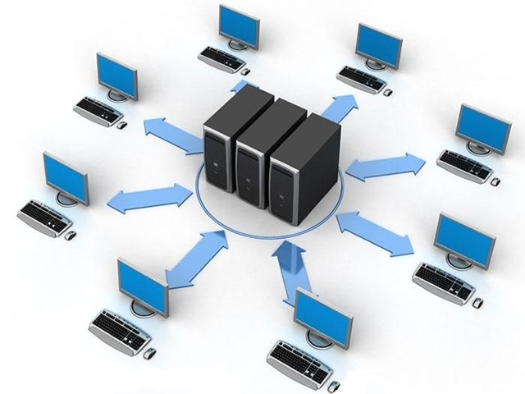

Hình 6 Máy chủ server

* Server (Máy chủ) là trung tâm của mọi trung tâm dữ liệu (Data center). Các máy chủ dạng hộp và mô-đun này cung cấp toàn bộ sức mạnh xử lý cần thiết để định tuyến và lưu trữ dữ liệu.
* Tùy theo quy mô của trung tâm dữ liệu, các tổ chức có thể sử dụng máy chủ Blade (Phiến), Rack (tủ rack) hoặc Tower (Tháp). Điều này cho phép quản trị viên dễ dàng mở rộng số lượng máy chủ theo nhu cầu, bảo trì phần cứng hiệu quả và dễ dàng làm mát.
* Bất kể trung tâm dữ liệu sử dụng máy chủ dạng rack, phiến hay tháp, các thành phần phần cứng của máy chủ trung tâm vẫn giữ vai trò hỗ trợ xử lý dữ liệu đồng thời ở mọi quy mô. Sau đây là phần giới thiệu nhanh về các thành phần cơ bản của máy chủ (cụ thể là phần cứng máy chủ) và cách chúng giúp di chuyển dữ liệu từ điểm A đến điểm B.
  + 1. **Bo mạch chủ**
* Bo mạch chủ là thành phần trung tâm trong một máy chủ, đóng vai trò chính trong việc kết nối và truyền tải giữa các thiết bị khác nhau.
* Bo mạch chủ được cấu tạo từ các khe cắm sockets, các khe chứa bộ nhớ và các giao diện để kết nối thiết bị ngoại vi như máy in. Ngoài ra, nó cũng có thể tích hợp sẵn các mạch điều khiển cho modem, âm thanh và card màn hình.
* Một bo mạch chủ tiêu chuẩn được thiết kế từ 6 đến 14 lớp sợi thủy tinh, với các đường mạch và lớp đồng. Những thành phần này giúp phân phối nguồn điện và cách ly tín hiệu, đảm bảo sự vận hành mượt mà của hệ thống.
* 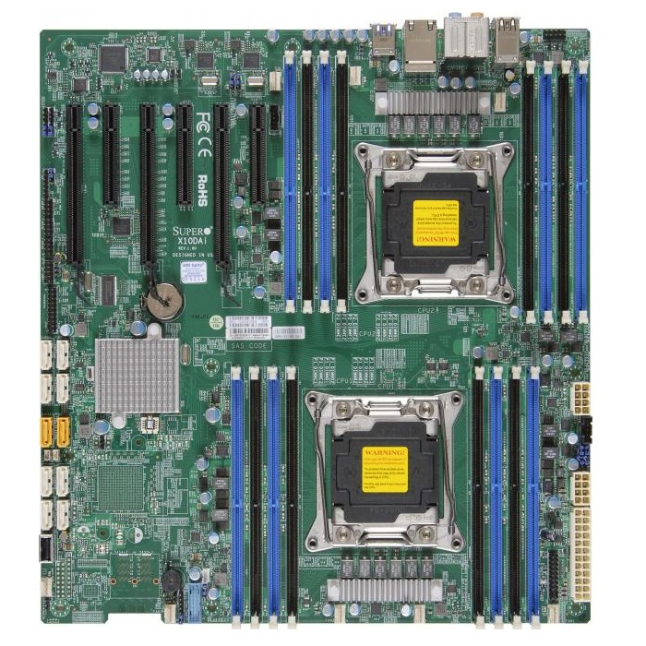Có hai loại bo mạch chủ phổ biến là Advanced Technology Extended (ATX) và Low-Profile Extension (LPX). ATX cung cấp không gian rộng rãi hơn cho việc bố trí các cổng I/O, khe cắm mở rộng và kết nối mạng cục bộ, trong khi LPX có các cổng đặt phía sau hệ thống.

Hình 7 Bo mạch chủ trong server

* + 1. **Bộ xử lý CPU (Processor)**
* CPU máy chủ (Central Processing Unit) là bộ phận quan trọng nhất và đóng vai trò trung tâm điều hành cả hệ thống, tương tự như CPU trong các máy tính cá nhân (PC).
* CPU máy chủ hỗ trợ hàng trăm lệnh có thể được tích hợp vào hàng trăm triệu bóng bán dẫn. Những bóng bán dẫn này giúp xử lý các hướng dẫn phần mềm cấp thấp – microcode và dữ liệu, nhằm tạo ra các kết quả logic hoặc toán học mong muốn.
* 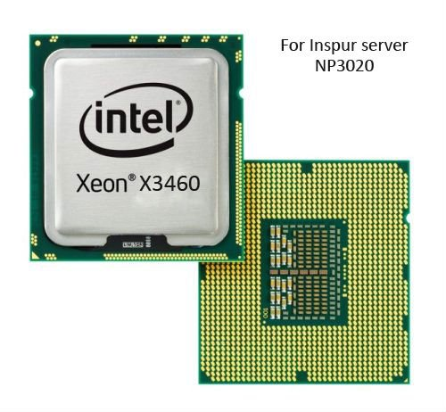CPU hoạt động mật thiết với bộ nhớ (Memory), nơi lưu giữ các hướng dẫn phần mềm, dữ liệu cần xử lý và kết quả đầu ra của các hoạt động xử lý đó. Bộ nhớ đóng vai trò quan trọng trong việc hỗ trợ CPU thực hiện các tác vụ một cách hiệu quả và nhanh chóng.

Hình 8 CPU trong server

* + 1. **Bộ nhớ RAM**
* RAM máy chủ có vai trò cực kỳ quan trọng, quyết định khả năng xử lý của máy chủ, bao gồm số lượng chương trình có thể chạy đồng thời và lượng dữ liệu có thể được xử lý ngay lập tức.
* RAM máy chủ thường có chức năng ECC (Error Checking and Correction), cho phép kiểm tra và sửa lỗi kịp thời khi có lỗi xảy ra, đặc biệt là trong các hệ thống trung tâm dữ liệu (datacenter).
* Các chip RAM thường được tổ chức và tích hợp thành các mô-đun theo các dạng thức tiêu chuẩn hóa. Điều này giúp cho việc thêm bộ nhớ vào máy chủ hoặc thay thế khi bộ nhớ bị lỗi trở nên dễ dàng và nhanh chóng.
* Kiểu dáng phổ biến nhất của DRAM (RAM động) là các mô-đun bộ nhớ truy cập ngẫu nhiên động, với các mô-đun DIMM (Dual In-line Memory Module) có sẵn với nhiều dung lượng và đặc tính hiệu suất khác nhau.
* Một máy chủ thông thường có thể chứa hàng trăm gigabyte bộ nhớ, giúp tăng cường khả năng xử lý và hiệu suất tổng thể của hệ thống.

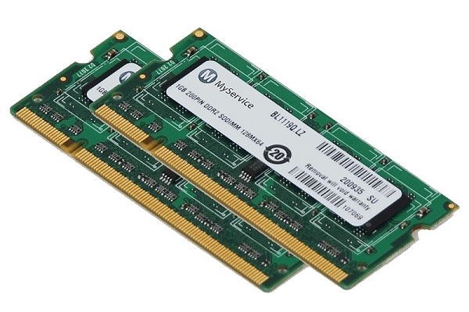

Hình 9 RAM được sử dụng trong server

* + 1. **Ổ cứng (Hard Drive)**
* HDD (Hard Disk Drive) là thiết bị lưu trữ dữ liệu ổn định, duy trì dữ liệu ngay cả khi hệ thống đã tắt, được coi là bộ nhớ vĩnh viễn của máy chủ.
* HDD sử dụng các giao diện tiêu chuẩn như SATA (Serial ATA), SAS (Serial Attached SCSI), hoặc iSCSI (Internet Small Computer Systems Interface) để giao tiếp với bo mạch chủ của máy chủ.
* Trong các trung tâm dữ liệu, máy chủ cũng sử dụng ổ cứng thể rắn (SSD - Solid State Drive), phù hợp với độ trễ thấp và khả năng I/O cao cho các trường hợp sử dụng dữ liệu nhiều.
* 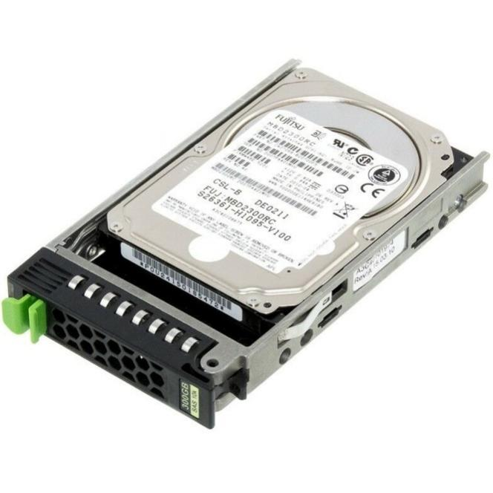SSD ngày càng trở nên phổ biến, từ máy chủ chuyên dụng (Dedicated server) đến các máy chủ đám mây (Cloud server). SSD cung cấp tốc độ đọc và ghi vượt trội cùng với độ tin cậy cao, cải thiện hiệu suất tổng thể của hệ thống.

Hình 10 Ổ cứng sử dụng trong server

* + 1. **Card Mạng (Network Interface Card – NIC)**
* Card mạng (Network Interface Card - NIC) là một thành phần phần cứng quan trọng của máy tính hoặc máy chủ, được sử dụng để kết nối với mạng và truyền dữ liệu giữa các thiết bị trong mạng. NIC hoạt động như một cổng giao tiếp giữa máy tính và mạng, cho phép truyền và nhận dữ liệu giữa máy tính và các thiết bị khác trong mạng.
* NIC thường được cắm vào một khe mở rộng trên bo mạch chủ (mainboard) của máy tính hoặc máy chủ và có thể hỗ trợ nhiều chuẩn kết nối như Ethernet, Gigabit Ethernet, WiFi và cả kết nối cáp quang.
* 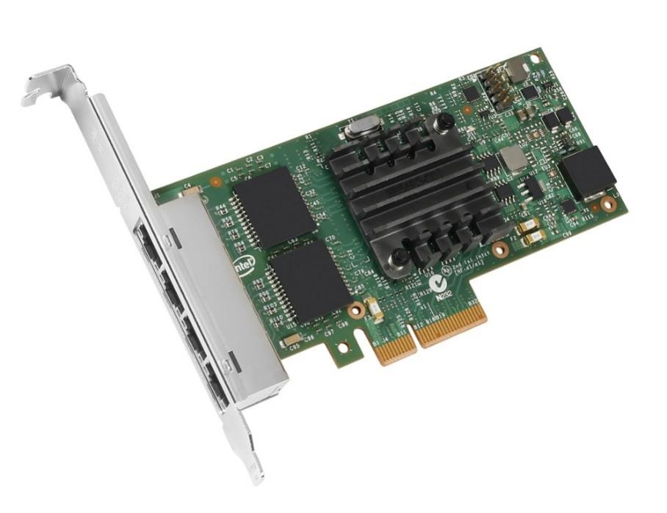NIC là một thành phần quan trọng của hệ thống máy tính và máy chủ, đặc biệt khi kết nối với mạng internet hoặc các hệ thống mạng lớn. Nó cho phép các máy tính trong mạng trao đổi dữ liệu với nhau, truy cập vào các tài nguyên mạng chung và thực hiện các chức năng kết nối mạng khác.

Hình 11 Card mạng trong server

* + 1. **Bộ cấp nguồn máy chủ (Power Supply Unit – PSU)**

Bộ cấp nguồn đảm bảo cung cấp đủ điện năng cho các thành phần bên trong máy chủ hoạt động. Vì vậy, các dòng máy chủ chuyên dụng thường đi kèm với bộ nguồn công suất thực rất cao. Những bộ nguồn này có khả năng thay thế hoặc dự phòng khi bộ nguồn chính bị lỗi, đảm bảo hệ thống hoạt động liên tục và ổn định.

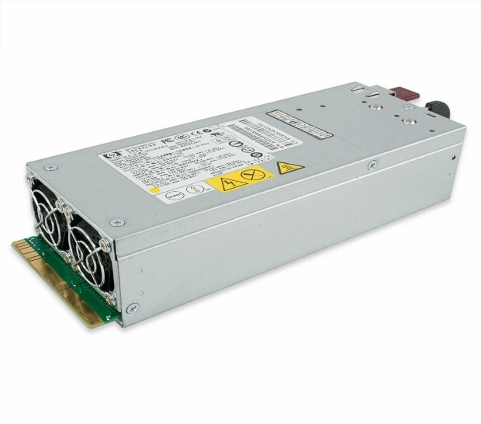

Hình 12 Nguồn của server

* + 1. **Card RAID**

RAID (Redundant Array of Independent Disks) có 3 loại chính: Software RAID, Fake RAID và Hardware RAID, được phân biệt bởi bộ xử lý. Nếu các mã phần mềm được thực thi trên CPU của máy chủ, đó là Software RAID hoặc Fake RAID, còn nếu thực thi trên bộ xử lý on-board, đó là Hardware RAID.

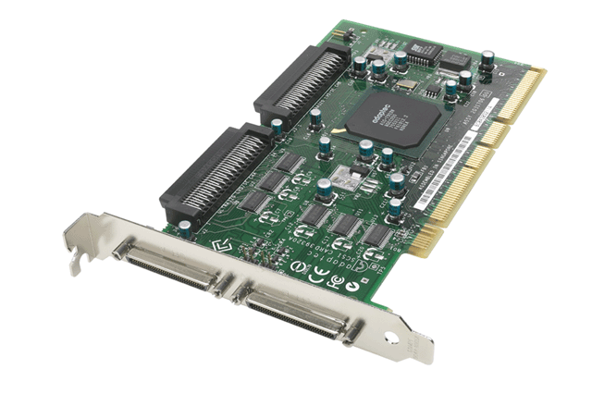

Hình 13 Card RAID trong máy chủ server

**Về cấp độ, RAID có 4 loại phổ biến:**

1. ***RAID 0***

* Tính năng: Dữ liệu được phân tách thành nhiều phần và chứa trên ít nhất hai ổ cứng khác nhau, theo phương thức Striping.
* Ưu điểm: Nâng cao hiệu suất trao đổi dữ liệu, thích hợp cho người dùng cần truy cập nhanh một khối lượng dữ liệu lớn như game thủ hoặc những người làm đồ họa, video số.
* Yêu cầu: Tối thiểu hai đĩa cứng.
* 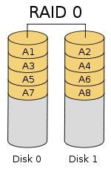Dung lượng: Tổng dung lượng của các ổ đĩa cộng lại.

Hình 14 RAID 0

1. ***RAID 1***

* Tính năng: Dữ liệu được ghi đồng thời vào hai ổ đĩa giống hệt nhau (Mirroring).
* Ưu điểm: Đảm bảo an toàn cho dữ liệu, dễ dàng thay thế ổ đĩa bị hỏng mà không lo mất dữ liệu.
* Yêu cầu: Tối thiểu hai đĩa cứng.
* 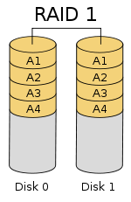Dung lượng: Bằng dung lượng của một ổ đơn (ví dụ: hai ổ 80GB chạy RAID 1 thì hệ thống chỉ nhìn thấy một ổ RAID 80GB).

Hình 15 RAID 1

1. ***RAID 0+1***

* Tính năng: Kết hợp giữa RAID 0 và RAID 1, với dữ liệu được ghi đồng thời lên 4 đĩa cứng, 2 ổ theo dạng Striping và 2 ổ theo dạng Mirroring.
* Ưu điểm: Tận dụng tốc độ của RAID 0 và an toàn của RAID 1.
* Yêu cầu: Tối thiểu 4 đĩa cứng.
* 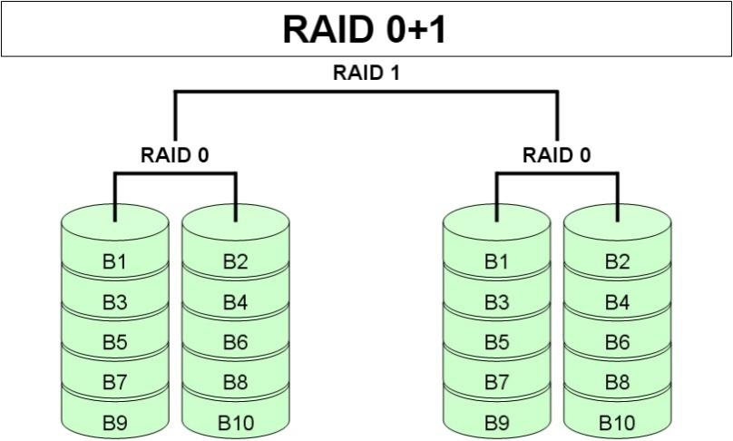Dung lượng: Bằng 1/2 tổng dung lượng của 4 ổ (ví dụ: bốn ổ 80GB thì dung lượng cuối cùng sẽ là 160GB).

Hình 16 RAID 0+1

1. ***RAID 5***

* Tính năng: Sử dụng ít nhất 3 ổ cứng, dữ liệu và bản sao lưu được chia đều lên tất cả các ổ.
* Ưu điểm: Tốc độ cao và an toàn dữ liệu tốt.
* Yêu cầu: Tối thiểu 3 đĩa cứng.
* 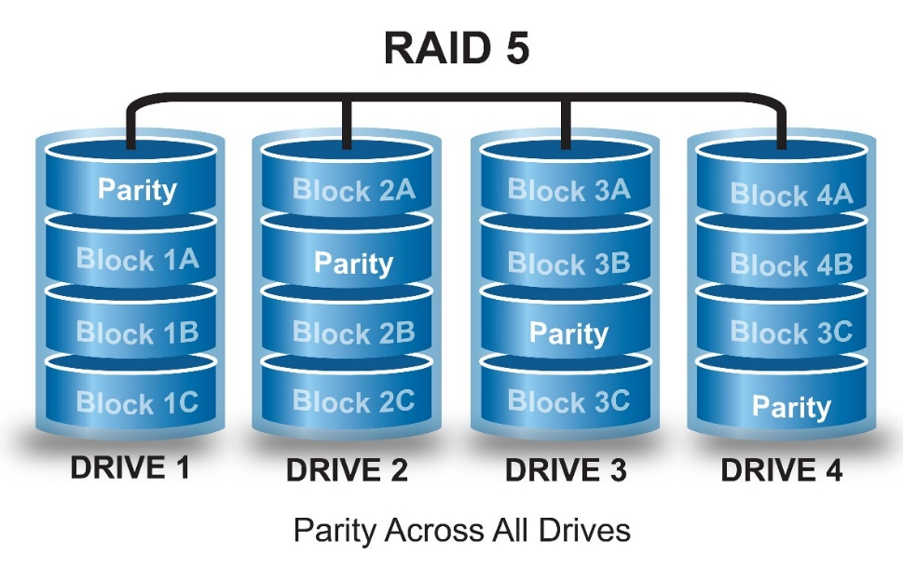Dung lượng: Tổng dung lượng của các ổ đĩa trừ đi dung lượng của một ổ (ví dụ: ba ổ 80GB thì dung lượng cuối cùng sẽ là 160GB).

Hình 17 RAID 5

* + 1. **Tản nhiệt fan (quạt tản nhiệt)**

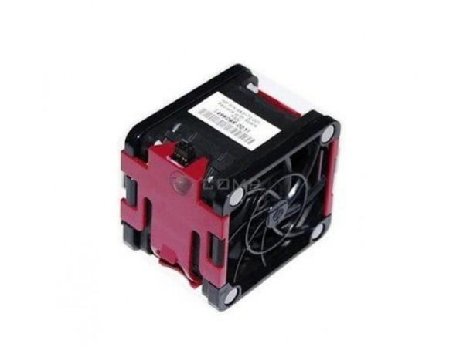Tản nhiệt fan (quạt tản nhiệt) có chức năng chính là làm mát các thành phần bên trong máy tính hoặc máy chủ, đặc biệt là CPU, GPU và các bộ phận tỏa nhiều nhiệt khác.

Hình 18 Quạt tản nhiệt trong server

* + 1. **Đơn vị xử lý đồ họa GPU**
* GPU (Graphics Processing Unit) là một loại chip xử lý chuyên dụng, bao gồm một hoặc nhiều nhân xử lý đồ họa, có khả năng xử lý các tác vụ tính toán phức tạp được điều khiển bởi phần mềm đồ họa.
* Hiệu suất của GPU thường được đo bằng đơn vị Teraflop, đại diện cho khả năng thực hiện một nghìn tỷ phép tính dấu chấm động (floating-point) mỗi giây. Khi GPU được tích hợp vào card đồ họa (graphics adapter card), nó đi kèm với các thông số kỹ thuật bổ sung như số khung hình trên giây, số lượng và loại bộ nhớ đồ họa chuyên dụng, có thể lên đến 32 GB bộ nhớ GDDR6, tách biệt với bộ nhớ của máy chủ.
* 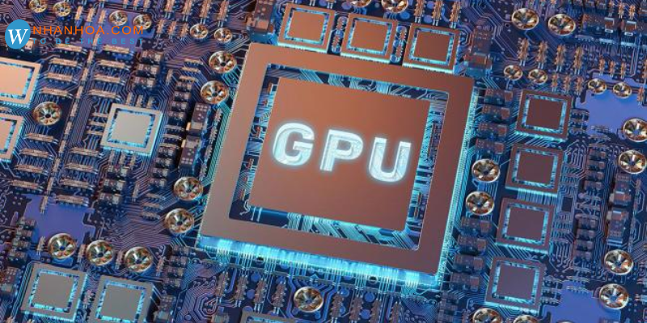Máy chủ thường kết hợp GPU thông qua card đồ họa được cài đặt trong các khe cắm mở rộng của máy chủ, chẳng hạn như khe cắm PCIe. Các card đồ họa này có thể yêu cầu nguồn điện bổ sung lên đến 300 W và cần kết nối nguồn DC riêng biệt với nguồn điện của máy chủ để hoạt động ổn định.

Hình 19 Đơn vị xử lý đồ họa GPU

* 1. **QUY TRÌNH KIỂM TRA HOẠT ĐỘNG TRÊN SERVER**
* Quy trình cấu hình raid trên máy chủ:
* Khởi động máy và bấm phím F2 để vào System Setup.

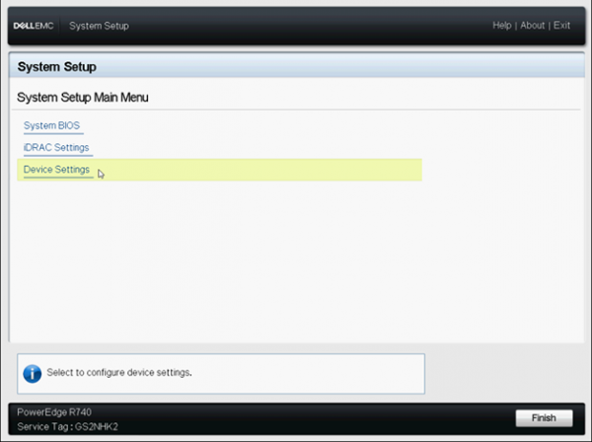

Hình 20 System Setup

* Chọn Device Settings để vào RAID

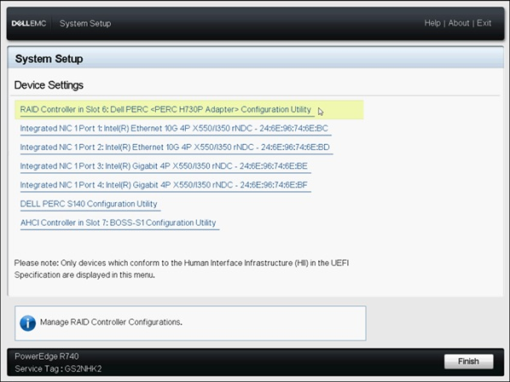

Hình 21 Device Settings

* Chọn dòng RAID controller của card Raid để vào điều khiển của RAID.

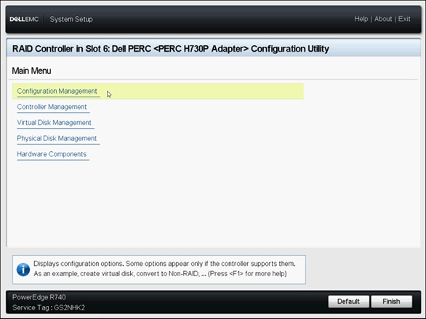

Hình 22 RAID controller

* -Chọn Configuration Management.

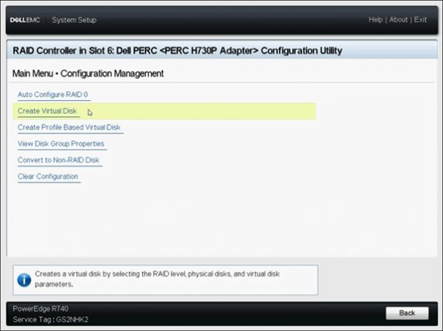

Hình 23 Configuration Management

* 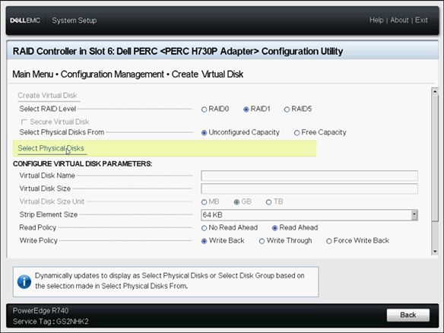Chọn Create Virtual Disk (nếu dòng Create không sang thì phải convert disk).

Hình 24 Create Virtual Disk

* The following list of options are now displayed to define the Virtual Disk parameters: Select RAID level — Chọn level Raid ( 0, 1, 5, 10, …), Secure Virtual Disk — Nếu muốn bảo mật thì chọn, Select Physical Disks From — Chọn dung lượng vật lý (Để mặc định cũng được), Select Physical Disks Chọn ổ cứng để chia Raid, Chọn Select Physical Disks.

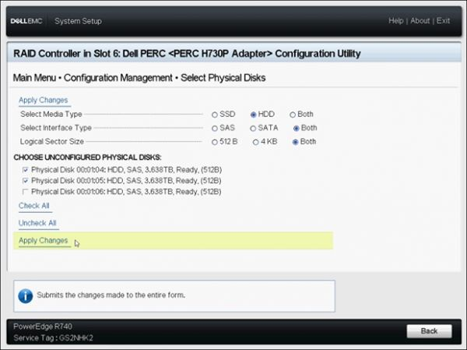

Hình 25 Apply đã cài đặt

* Chọn ổ cứng muốn chia (Nếu ổ HDD thì Select Media Type để HDD, SSD thì chỉnh qua SSD) sau đó chọn Apply Changes.

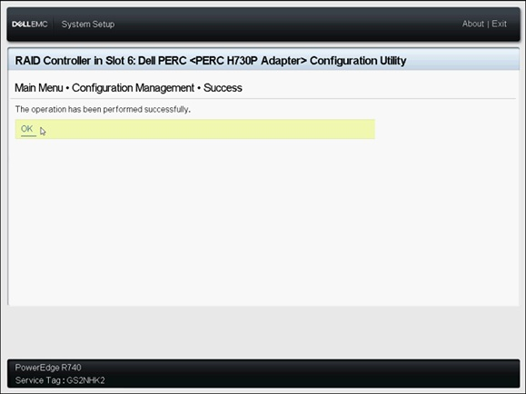

Hình 26 Chia ổ cứng

* Chọn OK để tiếp tục.

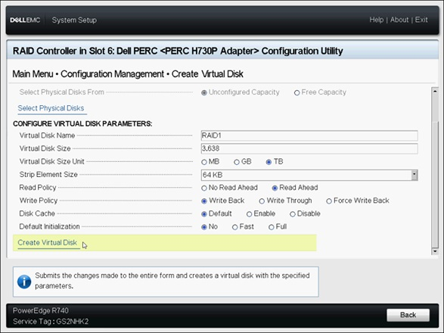

Hình 27 Chọn Create Virtual Disk.

* Chọn Create Virtual Disk.

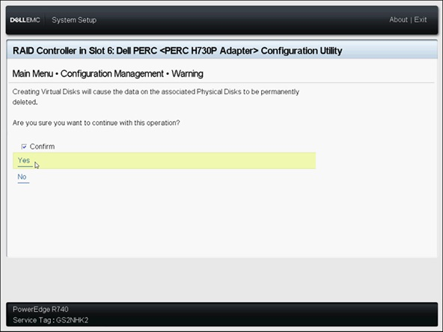

Hình 28 Chấp nhận cài đặt

* Check Confirm và chọn Yes.



Hình 29 Created successfully

* The Virtual Disk is created successfully. Click on Ok
* Sau khi cài raid chúng ta có thể cài những dịch vụ khác.
* Quy trình thu hồi máy chủ khi cho thuê:
* Kiểm tra thiết bị có bị hư hại không, nếu có thì báo cáo và phản hồi cho công ty.
* Sau khi kiểm tra thiết bị có bị hư hại không thì bây giờ kiểm tra các linh kiện có bị mất hay không bằng cách vào system để kiểm tra

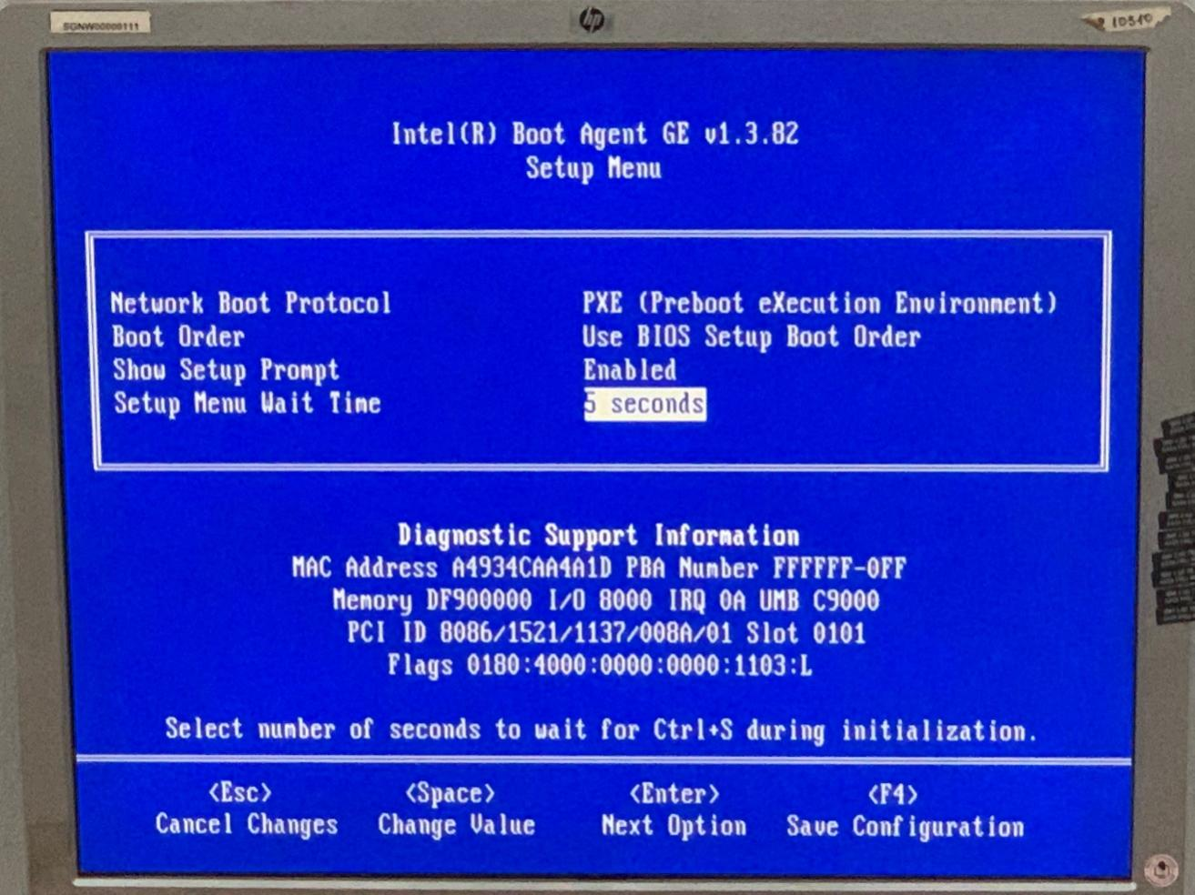

Hình 30 Kiểm tra thông tin CPU

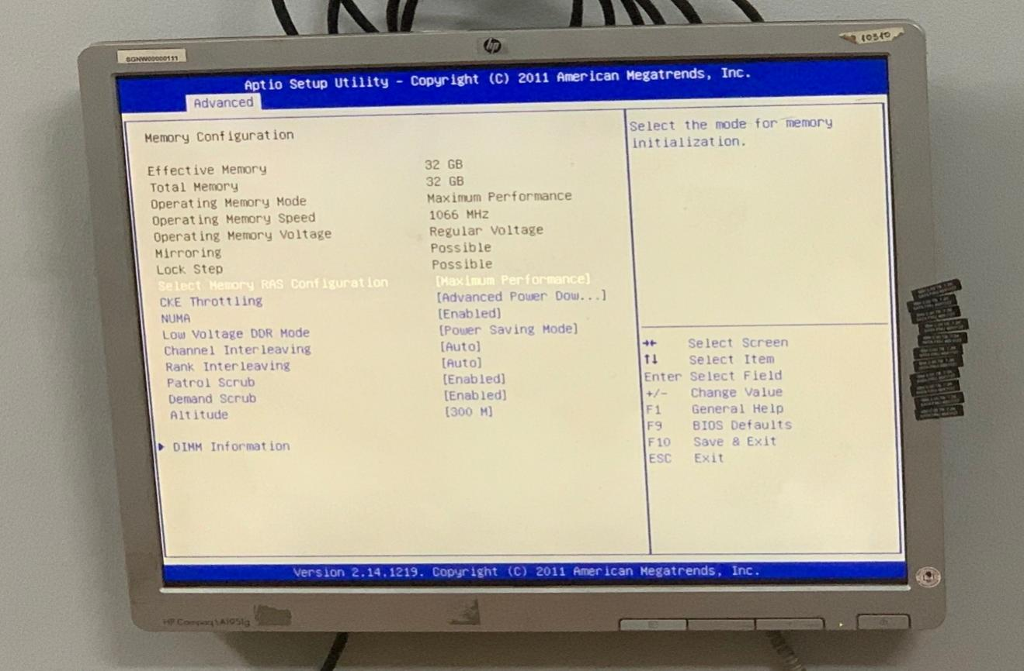

Hình 31 Kiểm tra thông tin Ram và memory

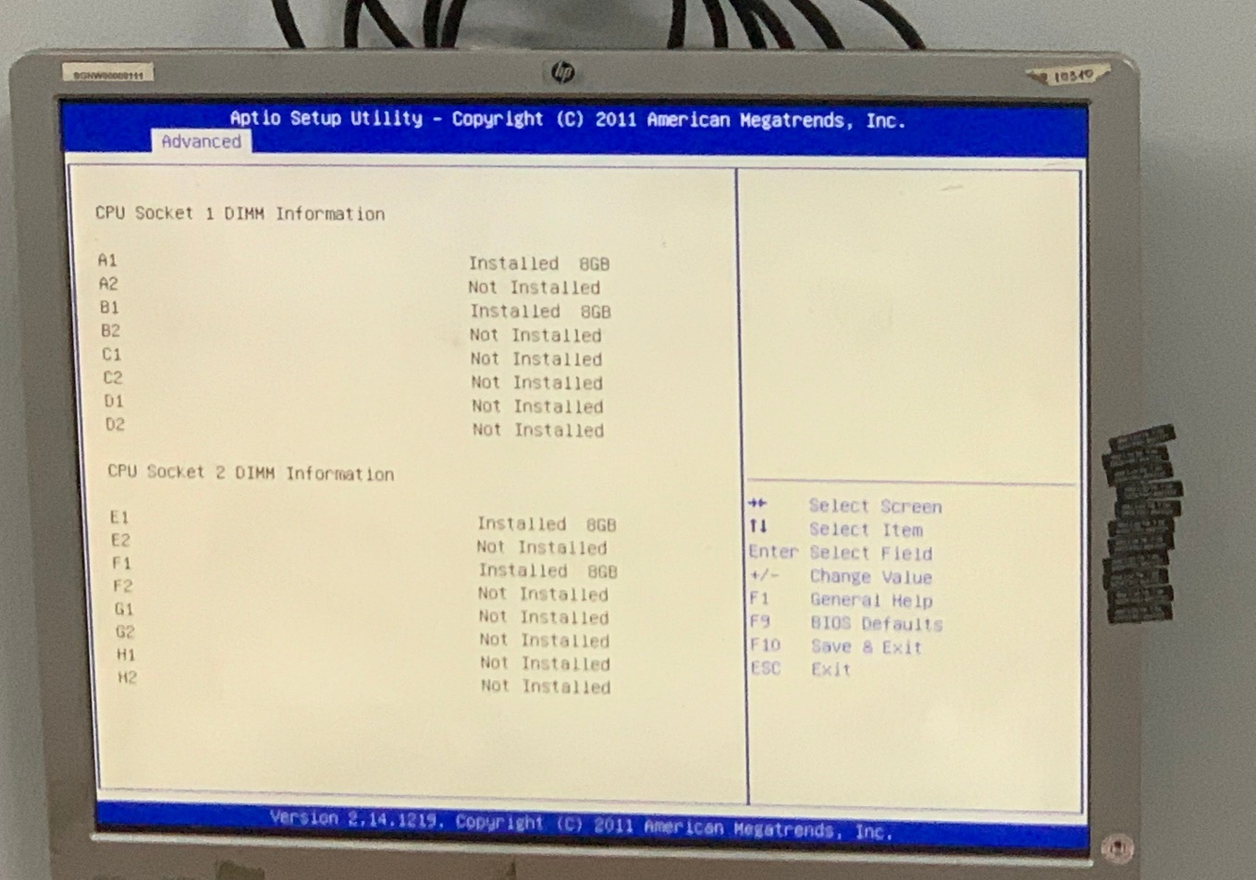

Hình 32 kiểm tra socket

* Sau khi kiểm tra thông tin các linh kiện đầy đủ thì sẽ report lên hệ thống của công ty.
* Còn nếu bị lỗi do phần cứng thì fix lỗi mà các lỗi thường do ram nên chúng ta cần vệ sinh ram và swap ram.

Hình 33 Tháo ram vệ sinh và gắn lại

# **CHƯƠNG III : KẾT LUẬN**

* 1. **NHỮNG CÔNG VIỆC ĐÃ THỰC HIỆN :**
* Thực hiện việc tiếp nhận và giao trả một cách hiệu quả.
* Thực hiện quá trình test server một cách tỉ mỉ và an toàn.
* Thực hiện bảo trì định kỳ và sửa chữa các sự cố kỹ thuật để đảm bảo server luôn hoạt động tốt.
* Giải quyết các vấn đề kỹ thuật và sự cố một cách hiệu quả.
  1. **NHỮNG NỘI DUNG ĐÃ HỌC ĐƯỢC TRONG KỲ THỰC TẬP:**
* Trải nghiệm thực tế công việc của một kĩ thuật viên và biết cách giải quyết các vấn đề kỹ thuật.
* Cải thiện kỹ năng test server, đảm bảo tính thẩm mỹ và hiệu suất của server.
* Thành thạo các quy tắc an toàn và thực hiện công việc một cách tỉ mỉ.
* Hoàn thành đa số công việc được giao và học hỏi từ những kinh nghiệm bổ ích.
* Cải thiện trình độ kỹ năng và tính cẩn thận trong công việc.
* Tác phong cần nhanh lẹ, tôn trọng thời gian của khách hàng và cố gắng giải quyết mọi vấn đề một cách nhanh chóng và hiệu quả.
* Học cách làm việc để làm vui lòng và hài lòng khách hàng, tạo lòng tin trong dịch vụ.
* Thực hiện thao tác kĩ thuật cẩn thận và tỉ mỉ để đảm bảo tính an toàn và hiệu suất của server.
* Học cách cài đặt hệ điều hành, phần mềm, và driver một cách đúng đắn và tối ưu hóa hệ thống.
* Quan tâm đến việc cập nhật phần mềm, bảo mật, và sửa chữa các lỗi kỹ thuật.
* Hiểu rõ về quy trình và quy tắc bảo mật để đảm bảo tính an toàn của dữ liệu và hệ thống.

TÀI LIỆU THAM KHẢO

1. VNTT (2024) trích dẫn " Server (máy chủ) có những thành phần gì?"  từ nguồn <https://vntt.com.vn/server-co-nhung-thanh-phan-gi/>
2. Kiến Thức Sản Phẩm(2023) trích dẫn” Card mạng máy chủ là gì ? Có các loại card mạng nào” từ nguồn <https://khoserver.com/card-mang-may-chu-la-gi-co-cac-loai-card-mang-nao/>
3. VNTT (2015) trích dẫn " Card raid máy chủ (server) là gì?"  từ nguồn  [https://dangdi.vn/tin-tuc/card-raid-may-chu-server-la-gi.html/](https://vntt.com.vn/server-co-nhung-thanh-phan-gi/)